بسمه تعالی

آزمایش ششم آزمایشگاه مدارهای منطقی

استاد حسابی

برد مدار چاپی

مریم شیران

**دانشگاه صنعتی شریف**

**بهار 1402**

**فهرست**

مقدمه و هدف 3

تغییر برخی اجزا 3

رسم برد مدار چاپی 4

منابع و مراجع 6

# مقدمه و هدف

در این آزمایش، قصد داریم تا مدار کنترل کننده ماشین لباسشویی که در آزمایش 4طراحی کردیم را با کمک یک برد مدارچاپی بسازیم و با پیاده سازی در صنعت کمی آشنا شویم.

# تغییر برخی اجزا

VCC و GND را از طریق 90325-7004 در مدار مشخص میکنیم.

باید قطعاتی که Packaging tool آنها نمایشی برای preview وجود ندارد را با موارد نظیر جایگزین کنیم تا مشکلشان حل شود.

ورودی ها و push button ها را با FSM8JH جایگزین خواهیم کرد لازم به ذکر است این قطعه از قبل در نرم افزار موجود نمیباشد و باید آن را در سایت snapeda پیدا کرد و نمایش دو بعدی آن را دانلود کرد سپس در نرم افزار پروتوس به library و بعد import parts و درنهایت محل فایل.pdif نظیر آن را انتخاب نمود تا اضافه شود.

خروجی ها را با LED-RED جایگزین میکنیم این قطعه در نرم افزار موجود است تنها بایستی دقت شود که پایه ها مشخص شود و پایه ی دوم به GND وصل شود.

باقی اجزا را با قطعه ای نظیر آنها جایگزین خواهیم کرد که دارای نمایش مذکور باشد ، در زیر جدولی در این باب اورده شده است.

|  |  |
| --- | --- |
| قطعه | قطعه ی جایگزین شده |
| AND دو ورودی | 4081 |
| AND سه ورودی | 4073 |
| AND چهار ورودی | 4082 |
| OR دو ورودی | 4071 |
| OR سه ورودی | 4075 |
| OR چهار ورودی | 4072 |
| NOT | 4009 |
| دیکودر 4 به 16 | Cd4514bc |

پس از انجام مراحل بالا شکل مدار به شرح زیر میشود:

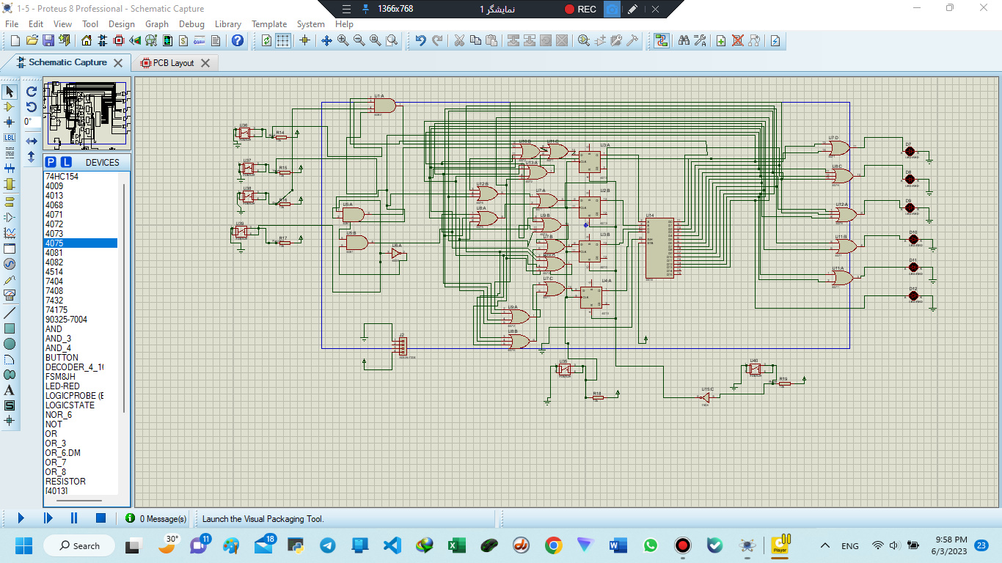

# رسم برد مدار چاپی

حال از بین گزینه های بالا ، گزینه ی pcb layout را انتخاب میکنیم وارد تب pcb میشویم ،

از چپ شکل دلخواه برای مدار را انتخاب کرده و پنجره ی پایین سمت چپ را بر روی board edges تنظیم کرده و board را میکشیم.

سپس از سمت چپ component mode را انتخاب کرده و حال باید قطعات را بر روی board بگذاریم.

میتوان اینکار را دستی انجام داد ولی من از گزینه ی auto placer در tools استفاده کردم.

اندازه ی board را هم با استفاده از گزینه ی Dimention در سمت چپ اندازه میگیریم.   
نتیجه ی این قسمت تصویر زیر است :

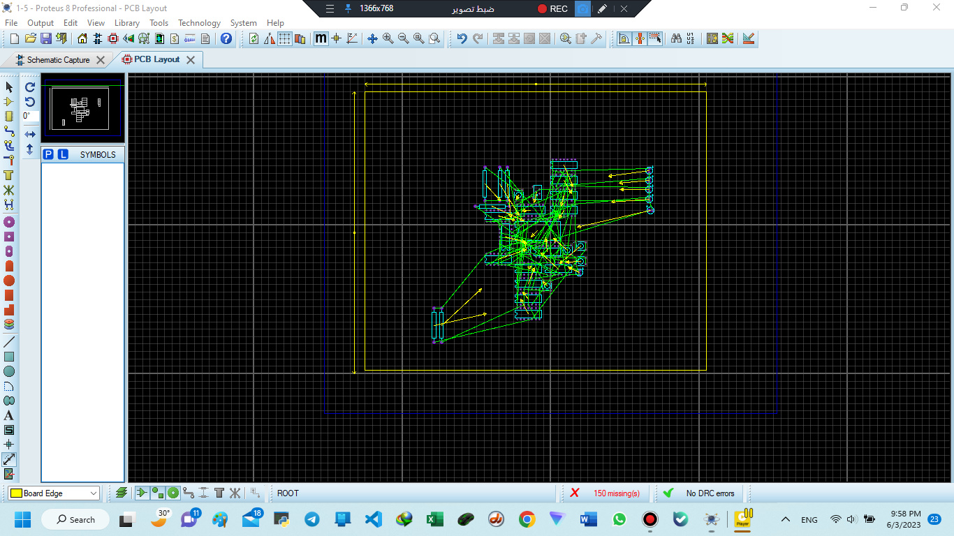

در ادامه باید سیم کشی ها را انجام دهیم:

رسم دستی تمامی سیم ها ممکن است ولی بسیار وقت گیر است لذا به tools رفته و auto routerرا انتخاب کرده و در ادامه بر روی begin routing کلیک میکنیم ،حال سیم کشی ها به صورت خودکار انجام خواهند شد.

نتیجه تصویر زیر خواهد شد :

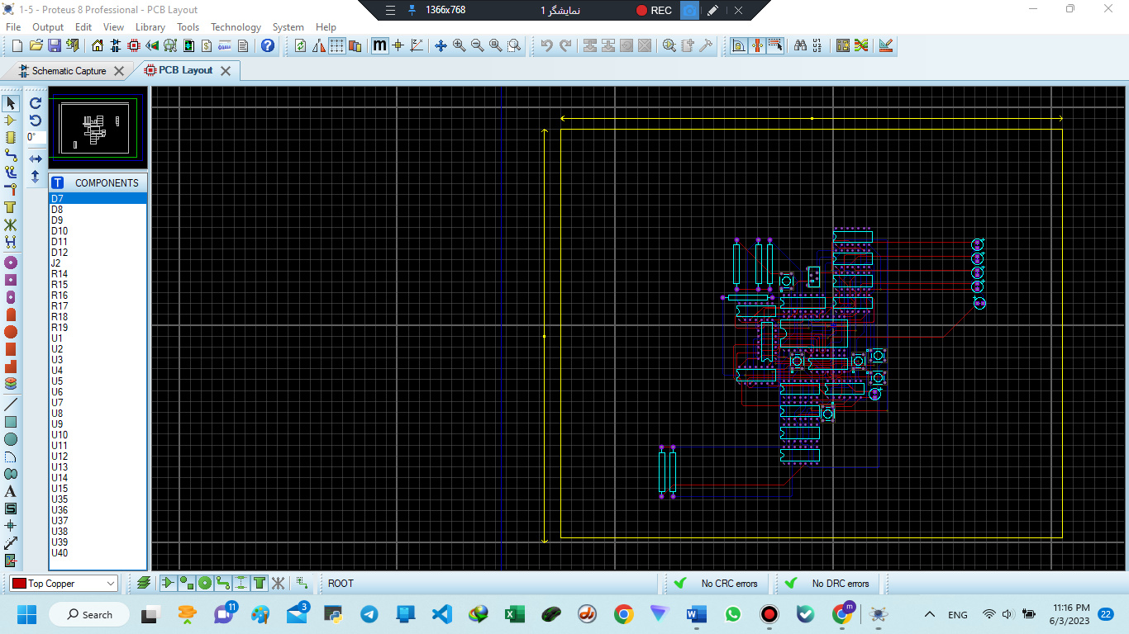

در پایین تصویر مشاهده میکنیم که هیچ اروری نداشتیم لذا کار ما صحیح بوده است.

اکنون اگر از باالا گزینه ی 3d visualizer را انتخاب کنیم شکل 3 بعدی مدار نمایش داده میشود که تصاویر رو و پشت آن را در زیر میبینیم.

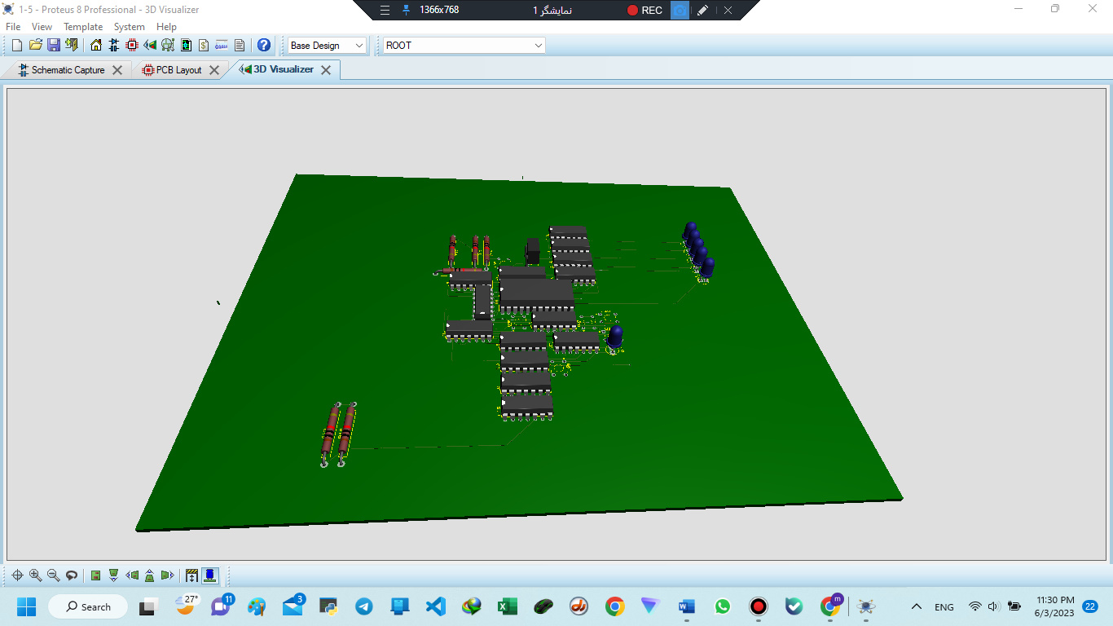

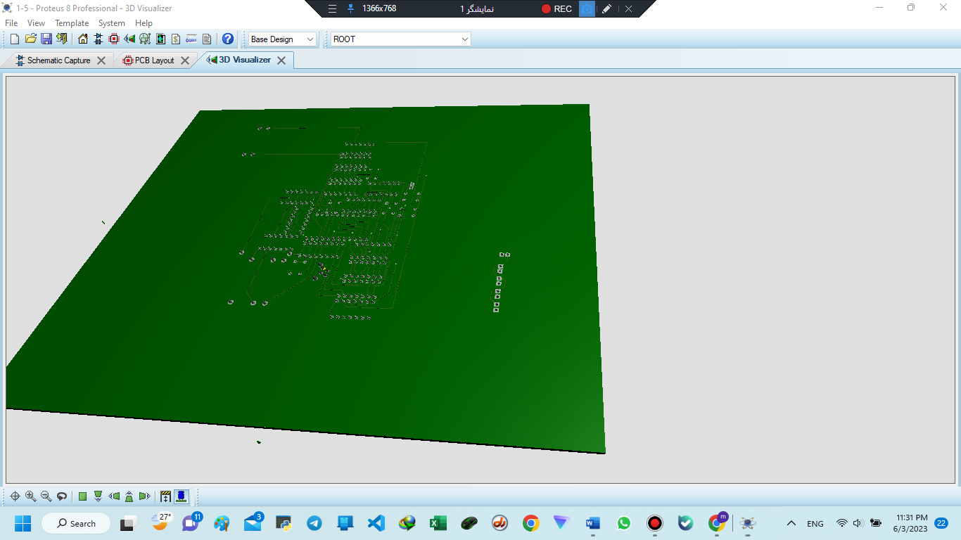

# منابع و مراجع

https://drive.google.com/file/d/1Rgu4bM7QlgfYh3-q8fMuokTjKLIUVCn0/view